PEDIDO DE PROVIDÊNCIAS Nº 3.925/2018
Operação tapa-buracos em toda a extensão da Rua La Paz, no Bairro Santo Afonso.
Solicita-se, após os trâmites regimentais, que seja enviada cópia da presente proposição ao Poder Executivo, para que realize as seguintes providências:
Operação tapa-buracos em toda a extensão da Rua La Paz, no Bairro Santo Afonso. Conforme fotos, existem buracos que dificultam o trânsito e podem gerar algum acidente. Cabe salientar que o pedido já foi feito através do pedido de providências nº 764/2018 em 28/02/2018 e até o momento não foi realizado o serviço.
Novo Hamburgo, 07 de agosto de 2018.

Vereador Felipe Kuhn Braun

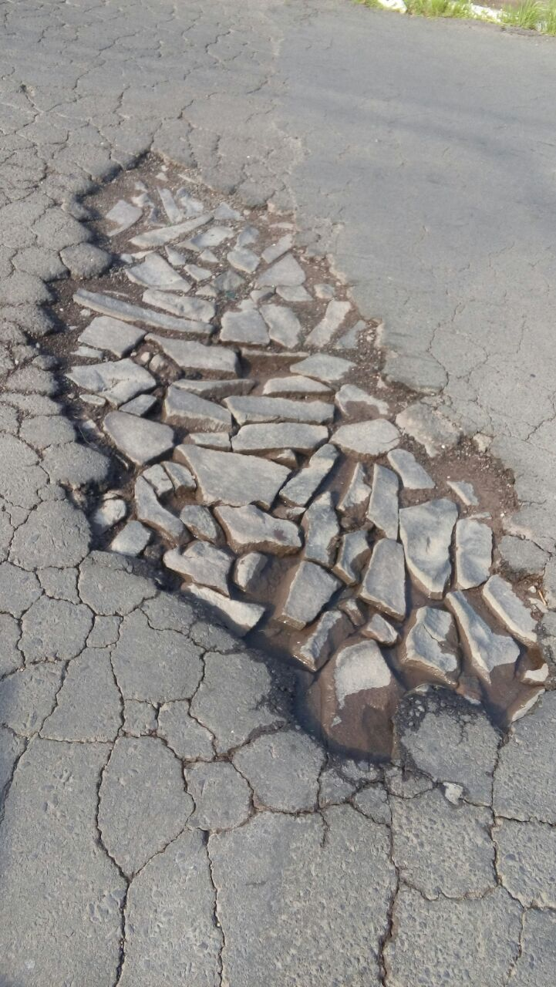

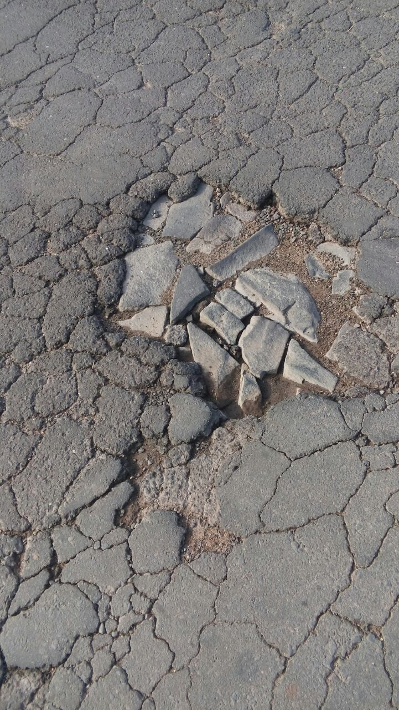

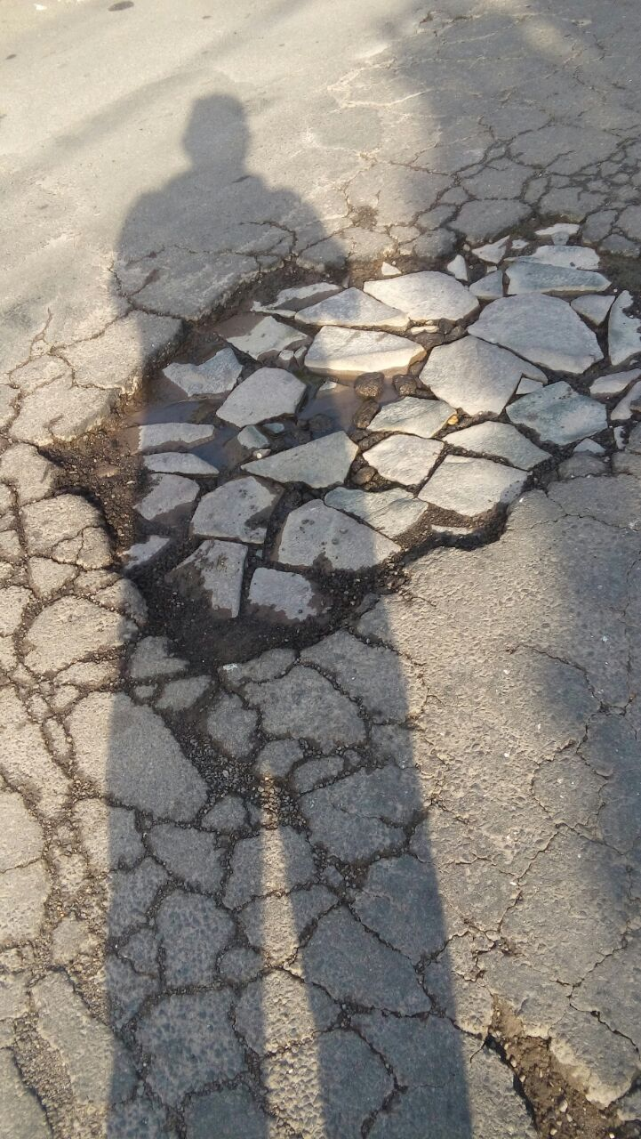

Obs.: Redação conforme original do autor.
/JVS

